|  |  |
| --- | --- |
| **MOBILE OIL** | **UC003** |
| **Especificação de Caso de Uso:** Ordenação da listagem de postos de combustíveis (menor preço, mais próximo e recentes) | Versão 1.0 |

**Histórico da Revisão**

|  |  |  |  |
| --- | --- | --- | --- |
| **Data** | **Versão** | **Descrição** | **Autor** |
|  | 1.0 | Criação do artefato | Ronan Jorge Lima |

**Descrição**

Este caso de uso descreve as ações necessárias para realizar a ordenação da listagem de postos de combustíveis escolhendo uma das três opções de ordenação disponíveis (menor preço, mais próximo e recentes).

**Ator(es)**

Usuários/stakeholders

**Condições prévias**

Estar com o *smartphone* conectado a internet. Estar com o GPS ativo no *smartphone*. Ter mais de um posto de combustíveis com preços cadastrados no aplicativo. Estar com o aplicativo Mobile Oil na tela de listagem de postos de combustíveis.

**Fluxo de eventos**

**Fluxo 1 (realizando a ordenação por menor preço)**

1. O usuário/stakeholders deve selecionar, no campo ordenar por, a opção menor preço;
2. O aplicativo deverá mostrar a listagem dos postos de combustíveis ordenada por preço do combustível do menor para o maior;

**Fluxo 2 (realizando a ordenação por mais próximo)**

1. O usuário/*stakeholders* deve selecionar, no campo ordenar por, a opção mais próximo;
2. O aplicativo deverá mostrar a listagem dos postos de combustíveisordenada pela distância do posto do mais próximo para o mais distante;

**Fluxo 3 (realizando a ordenação por mais recente)**

1. O usuário/*stakeholders* deve selecionar, no campo ordenar por, a opção recente;
2. O aplicativo deverá mostrar a listagem dos postos de combustíveis ordenada pelo tempo de adição do preço do combustível do adicionado mais recentemente para o mais antigo.

**Pós-condições**

1. Mostrar a listagem de postos de combustíveis ordenadas de acordo com a opção de ordenação escolhida pelo usuário/*stakeholder.*

**Telas envolvidas**

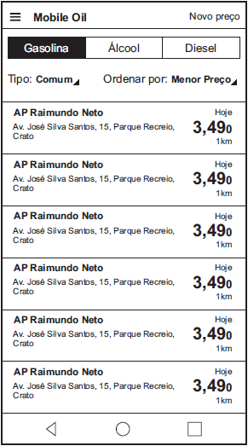

**Pontos de extensão**

Nenhum

**Requisitos especiais**

Nenhum

**Informações adicionais**

1. Para todas as opções de ordenação, a listagem de postos de combustíveis devem ser ordenadas de forma crescente com o início sendo na parte superior da lista (posto com menor preço de combustível, posto mais próximo ou posto com preço adicionado mais recentemente) e crescendo para a parte inferior da lista.